Chaos, daar houden de meesten van ons niet van. We hebben liever orde, duidelijkheid, weten waar we aan toe zijn. Die behoefte aan orde is van alle tijden. De tekst van genesis voorziet uitstekend in deze behoefte: licht en donker, de hemel boven, de aarde onder, tamme dieren en wilde dieren, man en vrouw. Alles mooi in hokjes onderverdeeld. Dat geeft rust in je hoofd, maar bepekt je gezichtsveld. Jacomien heeft dat mooi verbeeld in de tekening die hier voor de tafel staat. Op het liturgieblad staat de tekening ook afgebeeld. Hokjes denken kan het zicht op iets moois belemmeren.
Eeuwenlang hebben teksten uit de bijbel, samen met een heel arsenaal aan wetten en regels, de mensen houvast gegeven en orde geschapen.
De moderne mens houdt niet mee van wetten en regels. Die wil vrij zijn om eigen keuzes te maken. Net zoals vrouwen zich in onze samenleving vrij hebben gemaakt van vastgestelde verwachtingspatronen is er nu de LHBTI+ beweging die om erkenning en vrijheid vraagt. Ik ben vooral geboeid door mensen die zich non-binair voelen. Deze mensen willen zich bewegen, kleden, uiten zonder een stempel man of vrouw te krijgen. We weten dat een man leven kan verwekken, en dat een vrouw leven kan baren. Er zijn echter zoveel meer talenten en gaven. Ieder mens zou de mogelijkheid moeten krijgen om te kiezen welke talenten en gaven zij tot uiting laat komen, ongeacht of dat mannelijke of vrouwelijke talenten en gaven zijn. Ik zie het als een voortzetting van de emancipatie van de mens.
Hoe mooi zou het zijn als alle mensen als mens worden gezien? Zonder etiket man, vrouw, belangrijk, onbelangrijk, goed of slecht.
Wat zorgt er eigenlijk voor dat een mens herkent wordt als mens?
Zullen dat even testen? Kunt u de mens van bijvoorbeeld een aap onderscheiden?
Ik laat u een paar foto’s zien en dan roept u mens of aap.


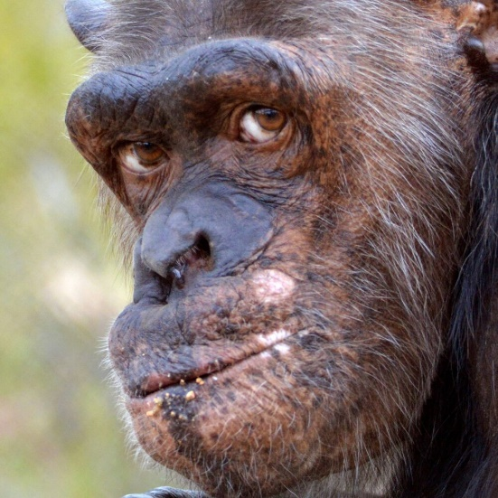

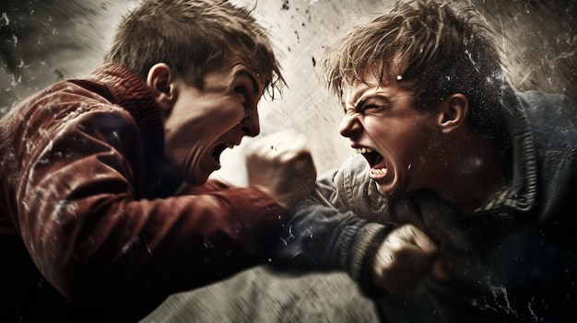

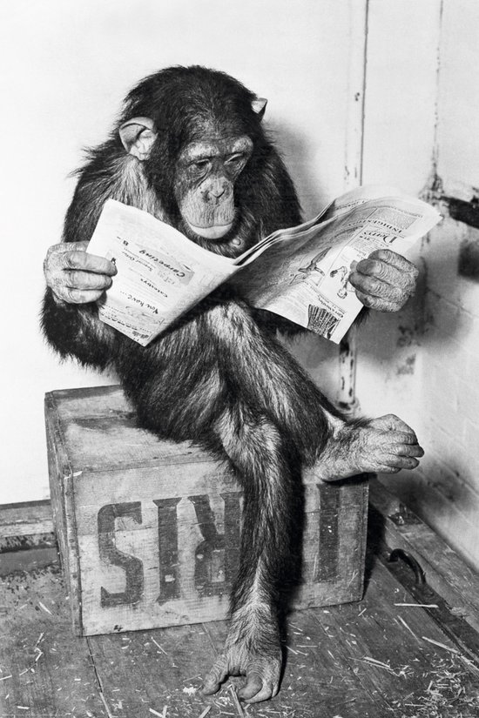

Ha, mis! Die laatste kan geen aap zijn! Dieren kunnen niet lezen. Het belangrijkste onderscheid tussen mens en dier is Het Woord!
Mensen gebruiken, in tegenstelling tot dieren, woorden. Woorden om elkaar dingen uit te leggen, woorden om gevoelens mee te omschrijven, woorden om orde te scheppen.
Nog vóór chaos, leegte, afgrond van donker
Nog voor licht werd, hemel, zon over aarde
was het woord en sprak het woord en werden wij mensen.
Het woord heeft ons mens gemaakt. Wij kunnen horen, verstaan, vertellen en doorvertellen, opschrijven en lezen hoe de Eeuwige ons gemaakt heeft.
Dat onderscheidt ons van de dieren.
God sprak: nu laat ons mensen maken naar ons beeld, die op ons lijken.
Om te bestieren de vissen van de zee en de vogels van de hemel, de tamme dieren en heel de aarde en al het kruipende op het land.
En god schiep de mens naar zijn beeld,
Beeld van god schiep hij hem
mannelijk en vrouwelijk schiep hij hen.
Wij zijn gemaakt naar het evenbeeld van God. Hoe ziet die er dan uit? Iedereen die in de spiegel kijkt ziet een ander dan jij ziet. Niemand is hetzelfde. Dat evenbeeld van God kan dus niet over uiterlijk gaan.
Wij geloven dat god Liefde is. In ons is goddelijke liefde.
Al wat wij menselijk noemen komt voort uit die liefde.
Oorlog, uitbuiting, marteling, onderdrukking noemen wij onmenselijk.
Daar komt geen liefde aan te pas.
Met die bron van liefde in ons kunnen wij mens zijn op aarde.
Aan ons de opdracht om de aarde te bestieren.
We hebben bij de lezing gekozen voor de vertaling van
Huub Oosterhuis en Alex van Heusden die het woord bestieren gebruiken in plaats van heersen of bedwingen. Bestieren betekent besturen, leiden.
Heersen heeft meteen de klank van overheersen. Iets wat we nu aan het doen zijn. We overheersen de aarde, buiten haar uit. We overheersen dieren, onderdrukken en gebruiken ze. Dat zijn onmenselijke gedragingen.
Om te komen tot een evenwichtige wereld zullen we moeten handelen vanuit liefde. Liefde voor elk ander mens, voor dieren, planten, water, lucht en aarde.
De goddelijke schepping voortzetten en heel maken. Dat is ons doel.
Daar heb je talent voor nodig! Heel veel verschillende talenten zelfs.
Onze oproep is dus: lieve mensen op deze prachtige aarde, kijk in de spiegel! Zie jouw kracht, zie de mens die jij bent. Jouw menszijn overstijgt man of vrouw, kleur, vorm, geaardheid of bezit. Wat kan jij doen om de schepping te voltooien? Welk talent heb jij?
Laten we talrijk worden, wij, mensen die vanuit liefde leven.
Laten we een vruchtbaar bestaan gaan leiden.
Jij bent hard nodig! En jij en jij en jij…..

